PLAKEČIŲ TECHNINĖ SPECIFIKACIJA

Eil. Nr. | Paslaugos pavadinimas | Mato vnt.
1. | 1. PLAKEČIŲ TECHNINĖ SPECIFIKACIJA | vnt.
1. | BVPŽ kodas – 18530000-3 | vnt.
1. | - Plaketės medžiaga – medinis pagrindas, su metaliniais elementais.  - Plaketė turi būti skydo formos, smailėjanti į apačią, viršutinė briauna lygi.  - Plaketės preliminarus dydis: ~185x150mm (galutinis dydis derinamas su užsakovu).  - Ant plaketės turi būti vieta tekstui „Lietuvos kariuomenės Karo komendantūrų valdyba“ ir tarnybos simbolis, kurį pateiks užsakovas.  - Maketus daro tiekėjas, maketai derinami su užsakovu.  - Logotipus pateikia užsakovas.  - Logotipas ir užrašas turi būti reljefiniai (tarnybos simbolio grafiniai elementai turi būti iškilūs ir atitikti spalvas).  - Kiekviena plaketė turi būti įdėta į reprezentacinę dėžutę, pageidautina, kad dėžutės vidus būtų aptrauktas aksomu ar alternatyvia medžiaga, kad dėžutė atrodyti reprezentatyviai.  Plaketės pvz. (skiriasi maketas):  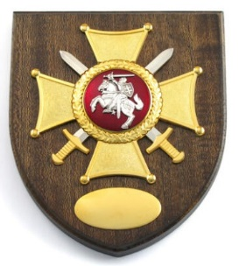  Tarnybos simbolis:   | vnt.

